**¿Qué significa hablar de cambios?**

Para comenzar busqué en el navegador la definición de cambio es el concepto que denota la transición que ocurre de un estado a otro o modificación de una cosa para convertirla en algo distinto u opuesto.

Pues el cambio para mi es algo que para todos es muy complicado, simplemente porque nos hace salir de nuestra zona de confort, sin embargo los cambios en toda humanidad son esenciales para que exista una mejora en todo ser u objeto.

Para lograr esto en el área escolar, se necesita hacer una serie de pasos, que durante el curso de gestión hemos conocido, el primero sin duda es establecer lo que queremos hacer, el objetivo o la misión que se quiere lograr, después la comunicación de todos, para que la comunidad escolar se apropie del objetivo y lo haga sentir suyo sin embargo habrá dificultades como ya en muchas lecturas nos lo han mencionado pero se trata de convencer a todos, estableciendo que cualquier cambio es para mejorar siempre y aún más cuando es para nuestro beneficio, y después de haber hecho estos dos importantes pasos, debemos de comenzar a poner manos a la obra, que sin duda tal vez será difícil, conseguir apoyos o patrocinadores, pero debemos de recorrer esos largos caminos para conseguir nuestros objetivos.

**“Innovación y cambio de los centros escolares”, de Serafín Antúnez**

**Ideas principales**

Los centros escolares son como cualquier otra organización, están sometidos a las presiones y requerimientos cambiantes del entorno.

Los cambios se asocian sobre todo a la modificación de un estado del sistema que implica trasformaciones que sobrepasan al individuo.

Ante los cambios los centros deberían innovar para no sufrir, como señala cherkaoi.

El cambio intencional es un intento planificado por mejorar teniendo como referencia las necesidades de los estudiantes

Las innovaciones son los efectos del diseño y de la planificación de los cambios planificados.

Reforma se refiere al cambio planificado para la totalidad o gran parte de los sistemas educativos

El término renovación, finalmente, puede considerarse como sinónimo de innovación. No obstante, renovación sugiere un énfasis en las ideas de persistencia, de constancia y de grandes magnitudes: colectivos de profesores, de centros.

Precisando un poco más, para que se produzca innovación que tenga incidencia real en los centros y posibilite beneficios con un cierto grado de persistencia y permanencia, se requiere también que:

1. Sea promovida y desarrollada por un colectivo. Tal como señala González (1991:83)

b) Se estime que las innovaciones dependen más de la capacidad de convicción de la propuesta

c) Sea cuidadosamente planificada. No sólo evaluando de forma rigurosa los recursos (tiempo, formación, número de personas)

d) Se desarrolle con parsimonia, asignándole el tiempo necesario y libre de imposiciones en forma de plazos cortos y rígidos.

e) Parta de una iniciativa consciente, desarrollada voluntaria y deliberadamente donde sea posible la creatividad y la inventiva.

f) Asuma que ni los cambios legislativos ni las experiencias "avaladas científica o técnicamente", o diseñadas por "expertos legitimados oficialmente" (Escudero, 1991:24-25) tengan por qué dar lugar automáticamente a innovaciones entre los profesores y en los centros, aunque sí pueden contribuir enormemente a favorecerlas.

g) Comporte necesariamente un proceso de investigación centrado en la resolución de problemas.

h) Considere que los cambios que permiten procesos creativos se desarrollan más fácil.

i) Diferencie claramente entre innovación técnica

j) Tenga en cuenta que el desarrollo de cambios e innovaciones requiere de un aprendizaje que comporta tiempo y la existencia de ciertas condiciones favorables.

k) Busque la mejora (cambio para mejorar), aunque parezca obvio, como ya señalaba Hassendorfer en 1972, en función de las necesidades de los estudiantes.

* Para disminuir las resistencias a los cambios pueden desarrollarse algunas actuaciones, de entre las que destacamos las siguientes:

a) Énfasis en los procesos informativos.

b) Participación.

c) Facilitación y apoyo.

d) Negociación.

e) Manipulación y cooptación.

f) Coerción.

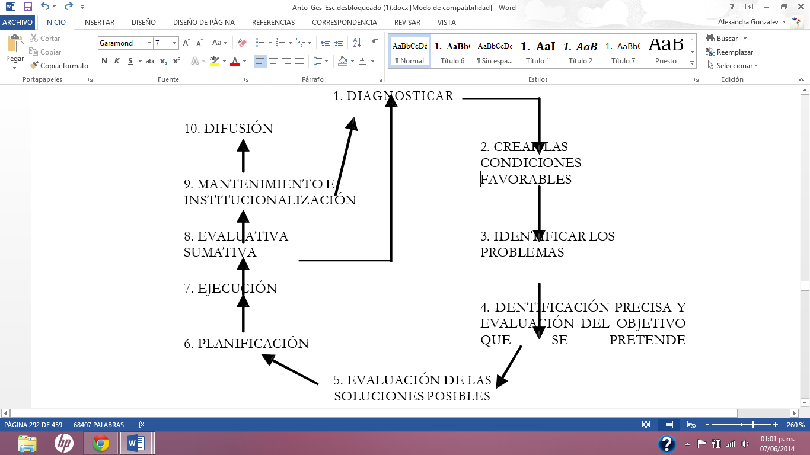

**El papel de la Dirección**

La promoción del cambio corresponde y afecta a todas las personas de la comunidad educativa involucradas en la educación escolar y también a las agencias centrales que administran los sistemas educativos.

La Dirección, pues, (unipersonal o en equipo) es el elemento clave para promover o impedir cambios en los centros escolares.

**La formación permanente del profesorado como estrategia para el cambio y la innovación.**

Es un factor de apoyo imprescindible para posibilitar las innovaciones.

La organización que aprende es la que facilita el aprendizaje a todos sus miembros y se transforma continuamente a sí misma.

**Reactivos**

1 El _________ intencional es un intento planificado por mejorar teniendo como referencia las necesidades de los estudiantes

1. **Cambio XX B) argumento C) estado D) aprendizaje**

2 Las ____________son los efectos del diseño y de la planificación de los cambios planificados.

1. **Estrategias B) innovaciones XX C) propuestas D) atenciones**

3 La ____________se refiere al cambio planificado para la totalidad o gran parte de los sistemas educativos

1. **Reforma XX B) propuesta C) acción D) atención**

4 El término_________, finalmente, puede considerarse como sinónimo de innovación. No obstante, renovación sugiere un énfasis en las ideas de persistencia, de constancia y de grandes magnitudes: colectivos de profesores, de centros.

1. **Innovar B) innovación C) practicar D) renovación xx**

**¿Qué significa hablar de cambios en las instituciones educativas?**

Significa realizar mejora para la institución y/o comunidad, significa buscar estrategias para lograr un propósito, significa proponer y promocionar aquella propuesta que se ha establecido.

La lectura nos menciona unos incisos que nosotras podemos realizar cuando estemos en el grupo o ya trabajando en cualquier área que nos competa

El primer inciso nos dice que debe ser promovida y desarrollada tal y como lo señala Gonzalez, que se estimen las innovaciones que dependen de más capacidad de convicción de propuesta, quiere decir que estemos muy insistentes con la comunidad, siempre hablando con os padres, en el jardín que he estado practicando las maestras insisten mucho con los proyectos que se proponen incluso hacen competencias por grupos y el grupo que mayor responda ante el llamado se hace acreedor de algún premio, esto les ayuda a las educadores a que la gente responda con más facilidad; también nos menciona que debemos de calcular la cantidad de recursos que necesitaremos (tiempo, formación, número de personas) con el fin de llevar un control sobre el proyecto, creo que este aspecto muchas veces lo olvidamos o bueno al menos yo.

Se desarrolle con calma, asignándole el tiempo necesario y libre de imposiciones en forma de plazos cortos y rígidos, que parta de una iniciativa consciente, nos menciona la autora que demos ese espacio y hacer que la comunidad haga ese objetivo como propio por que los cambios que permiten procesos creativos se desarrollan más fácil.

No dice “Tenga en cuenta que el desarrollo de cambios e innovaciones requiere de un aprendizaje que comporta tiempo y la existencia de ciertas condiciones favorables”.

Por último resaltar que todo cambio debe hacerse para beneficio y respuesta a las demandas y necesidades de la comunidad estudiantil.

**¿Qué propósitos educativos se plantearían a partir de una propuesta de cambio?**

En mi opinión me plantearía principalmente convencer a todo la comunidad escolar, por supuesto después de haber establecido la propuesta, porque como ya lo hemos visto en muchas lecturas, la cultura, los valores, las tradiciones de cada familia de los alumnos es distinta nunca habrá ni existirá un grupo homogéneo por lo tanto cada individuo responde distinto a las acciones es por eso que el convencimiento de todos es muy importante para que se logre el objetivo.

Una vez que se ha logrado el convencimiento de todos o al menos de la mayoría, poner manos a la obra y dar un seguimiento continuo a eso para que no se pierda la esencia del objetivo además de que la comunidad se dé cuenta de lo importante que se logró realizar en conjunto.

**• ¿Qué papel le correspondería desempeñar a cada uno de los implicados en esta tarea?**

El papel de la Dirección

La promoción del cambio corresponde y afecta a todas las personas de la comunidad educativa involucradas en la educación escolar y también a las agencias centrales que administran los sistemas educativos.

La Dirección, pues, (unipersonal o en equipo) es el elemento clave para promover o impedir cambios en los centros escolares, quise colocarlo textualmente porque considero que así no hay mal que explicar, la dirección es la encargada de “dirigir” (aunque suene redundante) sí es claro que se maneja bajo las necesidades y demandas de la comunidad escolar sin embargo si desde ahí dentro, desde la dirección, no se mueve nada probablemente no surja ningún cambio.

La formación permanente del profesorado como estrategia para el cambio y la innovación. Este subtema que nos mencionaba la lectura es que el docente debe estar en constante contacto con los conocimientos para renovarse sin embargo creo que cuando nosotros queremos realizar algo tenemos que estar en constante comunicación con los padres de familia, lo cual yo también considero que es una reconstrucción, renovación de información y de ellos surgirá la innovación.

La organización de entre directores, docentes, padres, alumnos, personal de apoyo es la que facilitará el aprendizaje a todos sus miembros y se transforma continuamente. A pesar que posiblemente cada quien tiene su función, el trabajo en equipo será el detonante para sacar adelante la propuesta.

**• ¿Qué acciones pueden emprenderse en las escuelas para mejorar la calidad de sus servicios?**

Creo que la documentación sobre temas nuevos dentro de la pedagogía por parte de docentes y directivos es el primero que coloco en la lista porque lo considero muy importante, el establecer las normas y reglas como también ya lo habíamos visto, establecer también la misión y la visión, la comunicación como ya lo mencionaba la lectura la innovación es lo que nos llevará al cambio positivo.

**• ¿Qué aspectos de la vida de las escuelas conviene que maestros y directivos tomen en cuenta para evitar posibles riesgos que impidan el cambio?**

Para disminuir las resistencias a los cambios pueden desarrollarse algunas actuaciones, de entre las que destacamos las siguientes:

a) Énfasis en los procesos informativos.

b) Participación.

c) Facilitación y apoyo.

d) Negociación.

e) Manipulación y cooptación.

f) Coerción.